https://www.medien-kindersicher.de
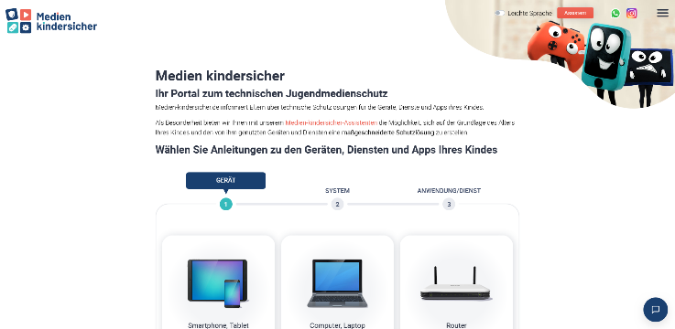

https://www.ombudsstelle.at/
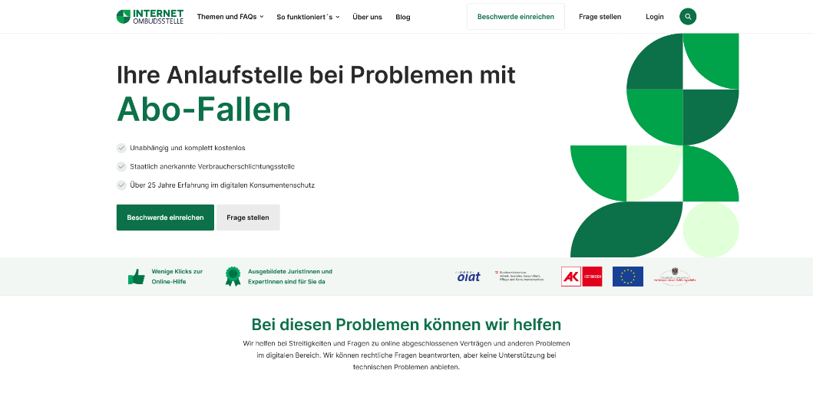
https://www.watchlist-internet.at/liste-betruegerischer-shops
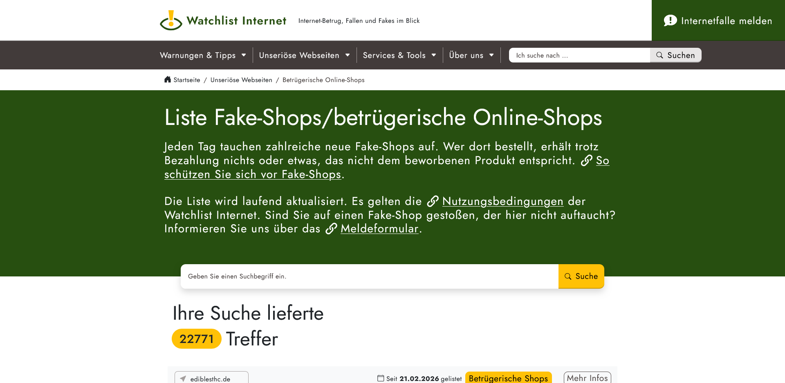
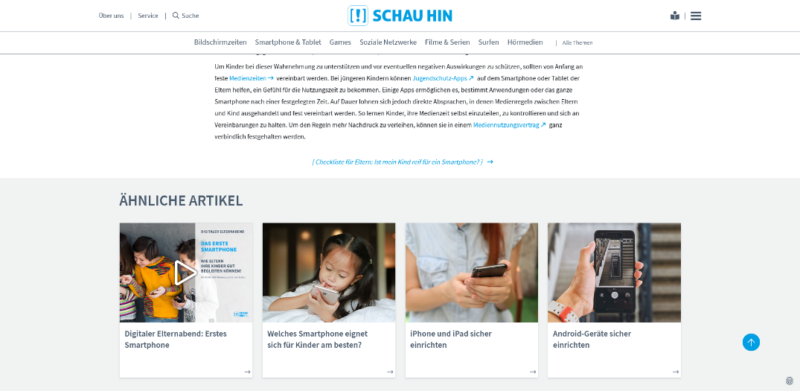
https://www.schau-hin.info/grundlagen/ist-mein-kind-reif-fuer-ein-smartphone

https://www.schau-hin.info/fileadmin/content/Downloads/Infografiken/Checkliste_ErstesSmartphone_250911.pdf
Fragebogen:


https://www.saferinternet.at/social-media-ratgeber/was-ist-snapchat
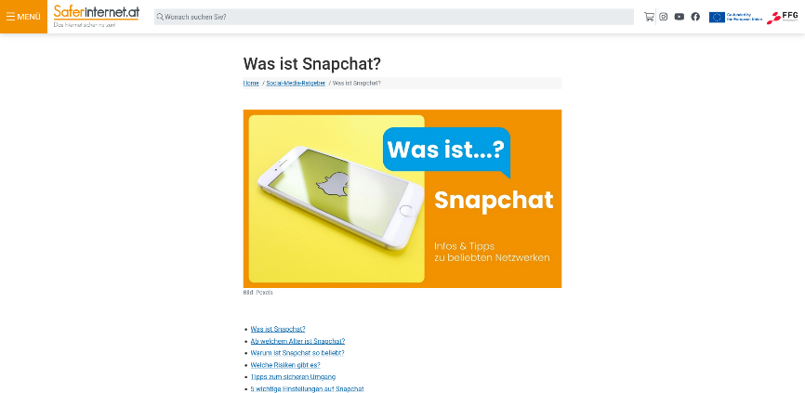

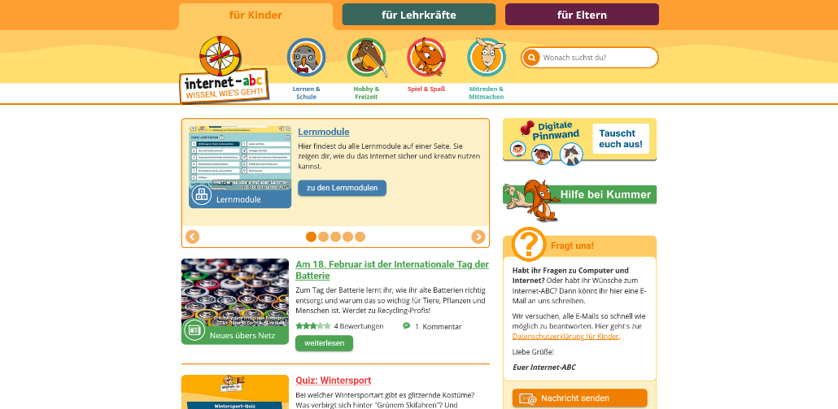
https://www.internet-abc.de/

https://www.mimikama.org/



